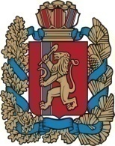

АДМИНИСТРАЦИЯ ЧУЛЫМСКОГО СЕЛЬСОВЕТА

НОВОСЕЛОВСКОГО РАЙОНА КРАСНОЯРСКОГО КРАЯ

ПОСТАНОВЛЕНИЕ

28.07.2017 п. Чулым № 68
О внесении изменений в постановление от 25.07.2016 № 110 «О внесении изменений»

1. Внести изменения в постановление от 25.07.2017 № 110 «О внесении изменений» в п.1:
председателем рабочей группы по установлению выплат стимулирующего характера для руководителей муниципальных бюджетных учреждений культуры назначить заместителя главы Чулымского сельсовета Шешину Е.А.

2. Контроль за исполнением настоящего постановления оставляю за собой.
3. Положение вступает в силу в день, следующий за днем его официального опубликования в газете «Чулымский вестник».

Глава администрации В.Н.Летников. Чулымского сельсовета

